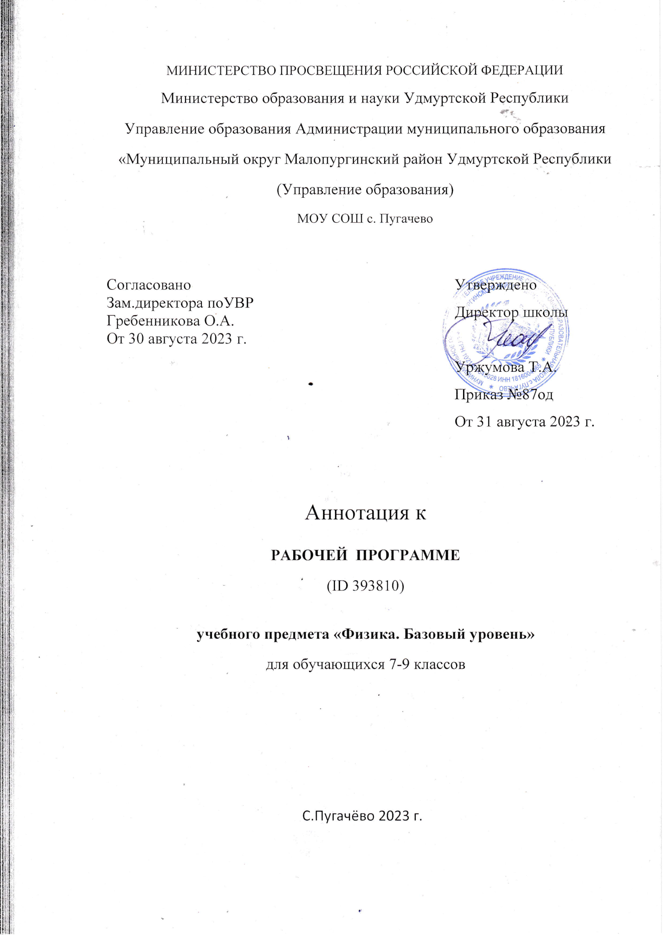

**ПОЯСНИТЕЛЬНАЯ ЗАПИСКА**

Программа по физике на уровне основного общего образования составлена на основе положений и требований к результатам освоения на базовом уровне основной образовательной программы, представленных в ФГОС ООО, а также с учётом федеральной рабочей программы воспитания и Концепции преподавания учебного предмета «Физика».

Содержание программы по физике направлено на формирование естественно­научной грамотности обучающихся и организацию изучения физики на деятельностной основе. В программе по физике учитываются возможности учебного предмета в реализации требований ФГОС ООО к планируемым личностным и метапредметным результатам обучения, а также межпредметные связи естественно­научных учебных предметов на уровне основного общего образования.

Программа по физике устанавливает распределение учебного материала по годам обучения (по классам), предлагает примерную последовательность изучения тем, основанную на логике развития предметного содержания и учёте возрастных особенностей обучающихся.

Программа по физике разработана с целью оказания методической помощи учителю в создании рабочей программы по учебному предмету.

Физика является системообразующим для естественно­научных учебных предметов, поскольку физические законы лежат в основе процессов и явлений, изучаемых химией, биологией, астрономией и физической географией, вносит вклад в естественно­научную картину мира, предоставляет наиболее ясные образцы применения научного метода познания, то есть способа получения достоверных знаний о мире.

Одна из главных задач физического образования в структуре общего образования состоит в формировании естественно­научной грамотности и интереса к науке у обучающихся.

Изучение физики на базовом уровне предполагает овладение следующими компетентностями, характеризующими естественно­научную грамотность:

* научнообъяснятьявления;
* оценивать и понимать особенности научного исследования;
* интерпретировать данные и использовать научные доказательства для получения выводов.

Цели изучения физики на уровне основного общего образования определены в Концепции преподавания учебного предмета «Физика» в образовательных организациях Российской Федерации, реализующих основные общеобразовательные программы, утверждённой решением Коллегии Министерства просвещения Российской Федерации (протокол от 3 декабря 2019 г. № ПК­4вн).

**Целиизученияфизики:**

* приобретение интереса и стремления обучающихся к научному изучению природы, развитие их интеллектуальных и творческих способностей;
* развитие представлений о научном методе познания и формирование исследовательского отношения к окружающим явлениям;
* формирование научного мировоззрения как результата изучения основ строения материи и фундаментальных законов физики;
* формирование представлений о роли физики для развития других естественных наук, техники и технологий;
* развитие представлений о возможных сферах будущей профессиональной деятельности, связанной с физикой, подготовка к дальнейшему обучению в этом направлении.

Достижение этих целей программы по физике на уровне основного общего образования обеспечивается решением следующих **задач**:

* приобретение знаний о дискретном строении вещества, о механических, тепловых, электрических, магнитных и квантовых явлениях;
* приобретение умений описывать и объяснять физические явления с использованием полученных знаний;
* освоение методов решения простейших расчётных задач с использованием физических моделей, творческих и практико­ориентированных задач;
* развитие умений наблюдать природные явления и выполнять опыты, лабораторные работы и экспериментальные исследования с использованием измерительных приборов;
* освоение приёмов работы с информацией физического содержания, включая информацию о современных достижениях физики, анализ и критическое оценивание информации;
* знакомство со сферами профессиональной деятельности, связанными с физикой, и современными технологиями, основанными на достижениях физической науки.

‌ На изучение физики (базовый уровень) на уровне основного общего образования отводится 238 часов: в 7 классе – 68 часов (2 часа в неделю), в 8 классе – 68 часов (2 часа в неделю), в 9 классе – 102 часа (3 часа в неделю).  
‌‌‌

Предлагаемый в программе по физике перечень лабораторных работ и опытов носит рекомендательный характер, учитель делает выбор проведения лабораторных работ и опытов с учётом индивидуальных особенностей обучающихся, списка экспериментальных заданий, предлагаемых в рамках основного государственного экзамена по физике.